Беседа с родителями
Пристёгнут- значит, защищён.
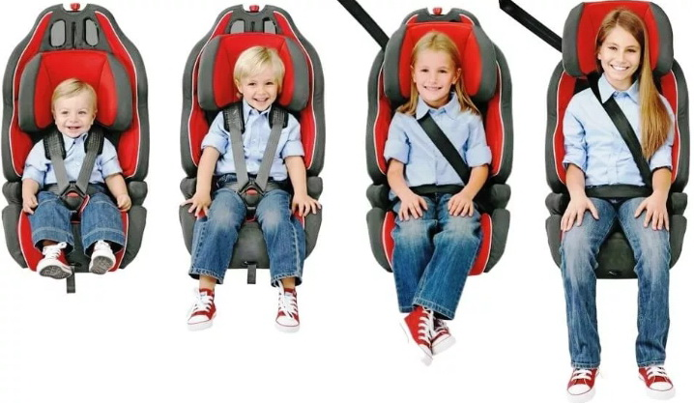
Дети –самые уязвимые участники дорожного движения, так как их безопасность напрямую зависит от действий или бездействия взрослых. Причём если ребёнок-пешеход ещё может остановить взрослого и отказаться переходить проезжую часть дороги на красный сигнал пешеходного светофора, то ребёнок пассажир уязвим вдвойне, ведь отказаться от поездки он, как правило, не может.
В России каждый год в ДТП погибают примерно 450 детей-пассажиров и около девяти тысяч получают травмы. Эта проблема не теряет своей актуальности, поскольку автотранспорта на дорогах становится всё больше, а интенсивность движения только увеличивается.
Самый простой и надёжный способ защитить ребёнка при перевозке в легковом автомобиле- использовать детское удерживающее устройство (автолюльку, автокресло или бустер- в зависимости от возраста ребёнка).

По данным Всемирной организации здравоохранения, качественные детские автокресла позволяют снизить смертность при ДТП у младенцев на 71%, у детей более старшего возраста- на 54%, а также уменьшают вероятность тяжёлых травм на 92%.
В России использование детских удерживающих устройств обязательно уже более 10 лет. Размер штрафа за отсутствие детского удерживающего устройства при перевозке детей составляет в настоящее время 3000 рублей.
Но несмотря на обязательность и высокие штрафы, к сожалению, ещё немало родителей продолжают перевозить детей в автомобиле на руках или на коленях, полагая, что так безопаснее и удобнее. Это опасное заблуждение! Во время резкой остановки автомобиля на скорости всего 50 км/час (как бывает при столкновении) вес ребёнка увеличивается примерно в 30 раз, а сила удара при столкновении на такой скорости эквивалентна падению с 10-метровой высоты на асфальт. Удержать кого-либо или то-либо на руках в таких условиях просто невозможно.
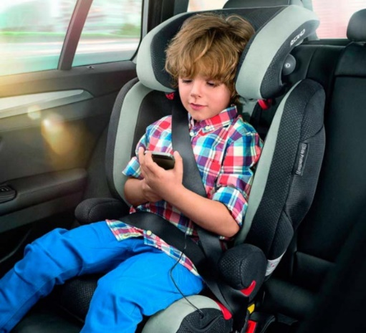
Чаще всего в момент аварии ребёнок вылетает из рук взрослого со скоростью пушечного ядра, либо взрослый, на руках которого сидел юный пассажир, наваливается на ребёнка всей массой своего тела и задавливает его. Не менее опасно, когда ребёнок и взрослый в момент ДТП были пристёгнуты одним ремнём безопасности. И самое страшное, что чаще всего ребёнок в момент ДТП находился на коленях у мамы или другого близкого родственника, которые становились невольными виновниками его гибели или травм.
Дети, которые в момент аварии перевозились без автокресел, чаще всего получали травмы шейного отдела позвоночника, лица и черепно-мозговые травмы. При лобовом столкновении автомобилей шанс выжить у ребёнка, пристёгнутого в ДУУ, на заднем сиденье автомобиля в 2,5 раза выше, чем у непристёгнутого, а на переднем- в 3,5 раза.
Бытует миф, что автокресло предназначено только для малышей. На самом деле это не так. Штатные автомобильные ремни безопасности предназначены для пристёгивания пассажиров ростом выше 150 см.
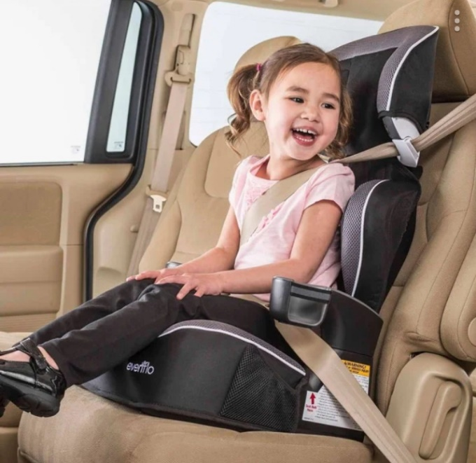
Если рост пассажира меньше, то штатный ремень не обеспечивает должную защиту. Для этого нужно специальное детское удерживающее устройство.
Внесённые Постановлением Правительства №761 изменения в ПДД РФ (вступили в силу 12 июля 2017г.) допускают пристёгивать ребёнка старше 7 лет штатным ремнём безопасности на заднем сиденье, но это следует рассматривать как исключительную меру. Детское автокресло обеспечивает лучшую защиту, чем штатный ремень. Поэтому ещё раз призываем вас не экономить на безопасности ваших детей.
Несколько слов о поездках в такси. Заказывая такси, обязательно сообщите диспетчеру, что вам нужен автомобиль с детским удерживающим устройством. Сейчас эту услугу предлагают большинство служб такси. Если диспетчер говорит вам, что подача такого автомобиля невозможна, воспользуйтесь другой службой такси.
Если для заказа такси вы пользуетесь мобильным приложением, то в приложении есть возможность указать, что вам нужен автомобиль с детским автокреслом или бустером.
Да, иногда подача автомобиля, оборудованного детским удерживающим устройством, может стоить дороже, но задумайтесь, стоит ли сэкономленная сумма безопасности вашего ребёнка.
Отдельно нужно остановиться на использовании так называемых иных устройств: разнообразных адаптеров на ремень (треугольников, защёлок), надувных подушек, бескаркасных устройств.

Сейчас из ПДД убрали пункт, разрешающий пользоваться подобными устройствами, однако многие родители продолжают их использовать, подвергая опасности своих детей.
Опасность этих устройств в том, что они не могут обеспечить должную защиту вашему ребёнку. Краш-тесты с использованием формовочной глины, имитирующие внутренние органы, показали, что использование этих суррогатов устройств не снижает, а зачастую повышает нагрузки на внутренние органы ребёнка. Это означает, что ребёнок получит в ДТП более тяжёлые травмы.
Например, у адаптеров нет смягчающих накладок. При резком торможении это чревато травмами от ремня. Отсутствие боковой защиты повышает риск травм головы и осколочных травм при боковых столкновениях. К тому же все эти адаптеры и корректоры не обеспечивают достаточную фиксацию. При аварии ребёнок может выскользнуть из-под ремня, удариться о спинку переднего сиденья, получив травму груди и или шеи. Или в случае поднятия лямки на живот – получить травму живота.
В то же время качественное автокресло имеет развитую боковую защиту головы и плеч, которая смягчает удар , а при боковом столкновении защищает от осколков. Плечевые ремни надёжно фиксируются на плечах, не касаясь шеи. Это предотвращает выскальзывание ребёнка из-под ремня, удариться о спинку переднего сиденья, получить травму груди или шеи. Или в случае поднятия лямки на живот – получить травму живота.

В то же время качественное автомобильное кресло имеет развитую боковую защиту головы и плеч, которая смягчает удар, а при боковом столкновении защищает от осколков. Плечевые ремни надёжно фиксируются на плечах, не касаясь шеи. Это предотвращает выскальзывание ребёнка из-под ремней и снижает нагрузку на грудь, голову и шею при аварии. А надёжная фиксация на поясе исключает «подныривание» туловища под поясную лямку, что защищает ребёнка от травм живота.
И самое главное: важно не только купить ребёнку качественное автокресло и пристёгивать его в нём при каждой поездке. Вы, родители, должны осознавать свою ответственность за жизнь вашего ребёнка.
Управляя автомобилем, в котором пассажиром едет ваш ребёнок, будьте внимательны и осторожны, не превышайте разрешённую скорость, избегайте неоправданных манёвров, особенно выездов на встречную полосу для обгона. При встречном столкновении, аварии на высокой скорости средства пассивной безопасности могут уже не помочь, а дети всегда более уязвимы, чем взрослые.

Будьте благоразумны. Берегите себя и своих детей.

